

《财务管理》教案

商学系

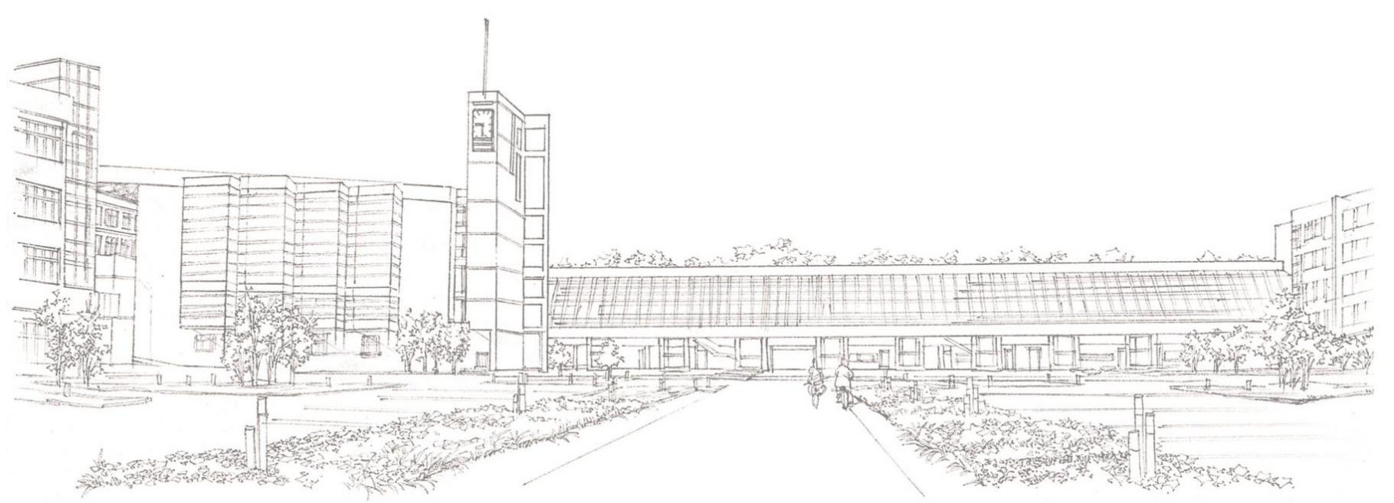

项目三 项目投资管理工作

案例引导
通过中芯国际的案例，我们发现项目投资的投资风险大，对企业经营活动有重大影响，企业在评估项目投资时应综合考虑市场前景、经济效益、投资风险等因素。
一体化教学
一、项目投资概述
1．项目投资的含义与特点
项目投资是指企业以特定项目为对象，通过投资、购买具有实质内涵的经营资产（通常包
括固定资产、无形资产、其他长期资产、流动资产等），形成具体的生产经营能力，开展实质性的生产经营活动，以获取经营利润的长期投资行为。
与其他形式的投资相比，项目投资主要具有以下特点。
（1）投资金额大。
（2）影响时间长。
（3）变现能力弱。
（4）投资风险大。
2．项目投资的类型
以工业企业为例，其项目投资主要包括以新增生产能力为目的的新建项目和以恢复或改善
生产能力为目的的更新改造项目两大类。
新建项目按其涉及的内容可进一步细分为单纯固定资产投资项目和完整工业投资项目。
更新改造项目包括两类：一是更新项目，即以全新的固定资产替换原有的固定资产，该类
项目的目的在于恢复固定资产的生产能力；二是改造项目，主要是指应用现代科学技术的新成果，对旧设备的结构进行局部改造，如安装新部件、新附件或新装置以提高旧设备的生产能力。
3．项目计算期的构成
项目计算期是指项目从投资建设开始到最终清理结束的整个过程的全部时间，即该项目的
有效持续时间。
项目计算期（n）=建设期（s）+营业期（p）
营业期=试产期+达产期
二、项目投资的内容
原始投资又称为初始投资，是反映项目所需现实资金水平的价值指标。从项目投资的角度
来看，原始投资等于企业为使该项目完全达到设计生产能力、开展正常经营而投入的全部现实资金，包括建设投资和流动资金投资两项内容。
原始投资=建设投资+流动资金投资
项目总投资=原始投资+建设期资本化利息
关于项目投资的内容，企业应注意以下几点。
（1）原始投资不受企业投资资金来源的影响，但项目总投资受企业投资资金来源的影响。
（2）固定资产投资不包括建设期资本化利息，但是在计提折旧时包括建设期资本化利息，
即按固定资产原值计提折旧，而不是按固定资产投资计提折旧。
三、项目投资的决策程序
项目投资的决策程序一般包括以下几个步骤。
1．投资项目的提出
2．投资项目的可行性分析
3．投资项目的决策
4．投资项目的实施与控制
四、项目投资现金流量的概念及作用
1．现金流量的概念
现金流量（Cash Flow，CF）是指一个项目引起的企业现金支出和现金收入增加的数量。这里的“现金”是广义的现金，它不仅包括各种货币资金，而且包括项目需要投入的企业现有的非货币资源的变现价值。
项目投资现金流量可分为现金流出量、现金流入量和现金净流量。
- 现金流出量（Cash Outflow，CO）。一个投资项目的现金流出量是指该投资项目引起的企业现金支出的增加额。
- （2）现金流入量（Cash Inflow，CI）。一个投资项目的现金流入量是指该投资项目引起的企业现金收入的增加额。
（3）现金净流量（Net Cash Flow，NCF）。现金净流量是指一定期间（一般是按年计算）现金流入量与现金流出量的差额。
某年现金净流量=该年现金流入量-该年现金流出量
2．现金流量的作用
任务实训
一、测算新建项目现金净流量
1．建设期现金净流量
建设期现金净流量主要是现金流出量，即在该投资项目上的原始投资，包括长期资产投资
和垫支流动资金。长期资产投资包括在固定资产、无形资产等长期资产的购入、建造、运输、安装、试运行等方面发生的现金支出，如购置成本、运输费、安装费等。垫支流动资金是指项目形成了生产能力，需要在流动资产上追加的投资。
建设期某年现金净流量= -该年原始投资额
【任务3-1-1】假定某企业拟购建一项固定资产，需投资200万元，在建设起点一次性投入，建设期为2年，在完工投产日垫支流动资金40万元。
要求：计算项目的建设期现金净流量。
【解析】
NCF0=-200（万元）。
NCF1=0（万元）。
NCF2=-40（万元）。
2．营业期现金净流量
营业期是投资项目的主要时期，该时期既有现金流入量，又有现金流出量。现金流入量主
要是营业期各年的营业收入，现金流出量主要是营业期各年的付现成本。
（1）根据现金净流量的定义来计算。由于所得税是投资项目的现金支出，即现金流出量，
因此营业期现金净流量的计算公式为
营业期现金净流量=营业收入-付现成本-所得税税额
所得税税额=营业利润×所得税税率
式中，营业利润=营业收入-付现成本-非付现成本
（2）根据年末营业结果来计算。
营业期现金净流量=税后营业利润+非付现成本
式中，税后营业利润=营业利润×（1-所得税税率）
（3）根据所得税对收入、成本和非付现成本的影响来计算。使用这种方法，营业期现金净流量的计算公式为
营业期现金净流量=营业收入×（1-所得税税率）-付现成本×
（1-所得税税率）+非付现成本×所得税税率
【任务3-1-2】某固定资产项目预计投产后可使用8年，每年为企业创造增量收入100万元，发生付现成本60万元，固定资产按直线法折旧，每年折旧额为20万元，期末无残值，企业所得税税率为25%。
要求：计算该项固定资产营业期的现金净流量。
【解析】
所得税税额=（营业收入-付现成本-非付现成本）×所得税税率
=（100-60-20）×25% =5（万元）。
根据营业期现金净流量=营业收入-付现成本-所得税税额，得NCF1～8 =100-60-5=35（万元）。
【任务3-1-3】假定某企业拟购建一项固定资产，需投资120万元，在建设起点一次性投入，建设期为2年，在完工投产日垫支流动资金50万元。投产后固定资产项目预计可使用6年，每年为企业创造营业利润30万元。固定资产按直线法折旧，期末无残值，企业所得税税率为25%。要求：计算该项固定资产营业期的现金净流量。
【解析】
年折旧额=120÷6=20（万元）。
根据营业期现金净流量=税后营业利润+非付现成本，得NCF3～8 =30×（1-25%）+20=42.5
（万元）。
3．终结点现金净流量
终结点现金净流量主要是指现金流入量，包括固定资产的净残值收入和收回的原投入的流
动资金。
【任务3-1-4】假定某个5年的投资项目每年营业期现金净流量均为18万元，报废时的变价收入为0.8万元，原投入该项目的流动资金为50万元。
要求：计算终结点现金净流量及第5年的现金净流量。
【解析】
终结点现金净流量=50+0.8=50.8（万元）。
第5年的现金净流量=18+50.8=68.8（万元）。
布置作业
课后巩固与提升或其他作业
案例引导
项目投资涉及时间长，金额大，如何才能做出正确的决策？需要借助一定的评价指标。
一体化教学
二、计算分析投资项目的评价指标
项目投资决策的分析评价，需要采用一些专门的评价指标和方法。常用的财务可行性评价
指标有静态投资回收期、净现值、内部收益率等，围绕这些评价指标进行评价也相应地产生了静态投资回收期法、净现值法、内部收益率法等评价方法。
1．静态投资回收期法
静态投资回收期是指在不考虑资金时间价值的情况下，投资项目引起的未来现金净流量累
计到与原始投资额相等时所需要的时间（一般用年表示）。它代表收回投资项目的投资额所需要的年限，可以分为包括建设期的投资回收期（Payback Period，PP）和不包括建设期的投资回收期（PP’）两种形式。
（1）计算原理。静态投资回收期的具体计算与投资项目现金净流量的特点有关。
① 如果某一项目营业期内前若干年（假定为s+1～s+m年，共m年）每年现金净流量相等
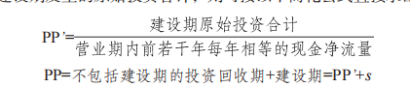
② 如果投资项目的未来现金净流量各期不相等，即为混合型的情况，则
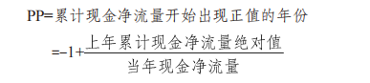
（2）静态投资回收期法的决策准则。
对于单一投资项目，只要投资项目的静态投资回收期小于或等于基准投资回收期，投资
项目就可以接受；反之，只要投资项目的静态投资回收期大于基准投资回收期，投资项目就不
可以接受。在多个投资项目中选择最优投资项目时，从可行方案中选择静态投资回收期最短的
项目。
（3）静态投资回收期法的评价。静态投资回收期的优点是能够直观地反映原始投资的返本期限、计算简便、易于理解，缺点是没有考虑资金时间价值因素和回收期满后继续发生的现金净流量。
【任务3-1-6】某企业准备从甲、乙两种机床中选购一种。甲机床购价为210万元，投入使用后，每年现金净流量为70万元；乙机床购价为280万元，投入使用后，每年现金净流量为80万元。
要求：用静态投资回收期法决策该企业应选购哪种机床。
【解析】
甲机床静态投资回收期=210÷70=3（年）。
乙机床静态投资回收期=280÷80=3.5（年）。
计算结果表明，甲机床的静态投资回收期比乙机床的静态投资回收期短，该企业应选购
甲机床。
【任务3-1-7】根据表3-1-3所示的投资项目现金净流量预测表计算静态投资回收期
- 净现值法净现值
通常是指特定投资项目未来现金流入量现值与现金流出量现值之间的差额，即未来现金净流量现值与原始投资额现值之间的差额。
（1）计算原理。净现值的计算公式为
NPV =未来现金净流量现值-原始投资额现值
NPV的计算步骤如下。
① 测算项目投资各年的现金流量，包括CI、CO和NCF。
② 选定项目投资采用的折现率。
③ 将各年现金净流量折算成现值。
④ 用未来现金净流量现值减去原始投资额现值，即为NPV。
（2）净现值法的决策准则。对于单一投资项目，NPV≥0，说明投资项目的报酬率大于或等于预定的报酬率，投资项目可以接受；反之，NPV<0，说明投资项目的报酬率小于预定的报酬率，投资项目不可接受。净现值的经济含义是投资方案报酬超过基本报酬后的剩余收益。在其他条件相同时，净现值越大，方案越好。在多个投资项目中进行选择时，企业应该选择NPV＞0且净现值最大的项目。
（3）净现值法的评价。净现值指标的优点是综合考虑了资金时间价值、项目计算期内全部现金净流量信息和投资风险；缺点是无法直接反映投资项目的实际收益率水平，与静态投资回收期指标相比，计算过程比较烦琐。
【任务3-1-8】沿用【任务3-1-5】的资料，假设该企业对A项目要求的最低报酬率为10%。
要求：计算该项目的净现值，并判断该项目是否值得投资。
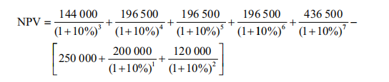 
=144 000×（P/F，10%，3）+196 500×（P/A，10%，3）（P/F，10%，3）+436 500×
（P/F，10%，7）-[250 000+200 000×（P/F，10%，1）+120 000×（P/F，10%，2）]
=144 000×0.751 3+196 500×2.486 9×0.751 3+436 500×0.513 2
（250 000+200 000×0.909 1+120 000×0.826 4）
=699 341.17-530 988
=168 353.17（元）。
根据计算结果可知，该项目NPV>0，因此，该项目值得投资
3．内部收益率法
内部收益率又称为内含报酬率（Internal Rate of Return，IRR），是指项目投资可能达到的收益率。实质上，它是指能使投资项目的净现值等于零的折现率。
（1）计算原理。
NPV =未来现金净流量现值-原始投资额现值=0
（2）内部收益率法的决策准则。在应用内部收益率法时，必须寻找一个参照指标。这个指标就是最低期望报酬率。如果投资项目的内部收益率大于或等于最低期望报酬率，则投资项目可以接受；反之，如果投资项目的内部收益率小于最低期望报酬率，则投资项目不可以接受。对于在多个投资项目中选择最优项目，应该从可接受项目中选择内部收益率最高的项目。在内部收益率相同的情况下，再从项目发展前景等方面进行项目投资决策。
（3）内部收益率法的评价。内部收益率法的优点是既可以直接反映投资项目可能达到的收益率水平，又不受最低期望报酬率的影响，比较客观，也易于被高层决策人员所理解。因此，在实务中将其作为项目投资财务可行性分析的主要判断指标。
三、新建项目敏感性分析
敏感性分析是指通过分析主要不确定因素的变化对项目评价指标的影响，确定评价指标对
该因素的敏感程度和项目对其变化的承受能力。
【任务3-1-11】某企业准备购入设备以提升生产能力。该设备需投资600万元，采用直线法计提折旧，使用寿命是8年，8年后有残值收入40万元，8年中每年营业收入为260万元，付现成本每年为90万元，另需垫支流动资金50万元，企业所得税税率为25%。
要求：
（1）计算项目计算期内各年现金净流量。
（2）计算该设备的静态投资回收期。
（3）假定适用的行业基准折现率为10%，计算项目净现值。
（4）计算项目内部收益率。
（5）当营业收入下降3%、成本费用上升3%、营业收入下降3%且成本费用上升3%时，对项目进行敏感性分析。
（6）评价项目的财务可行性。
【解析】
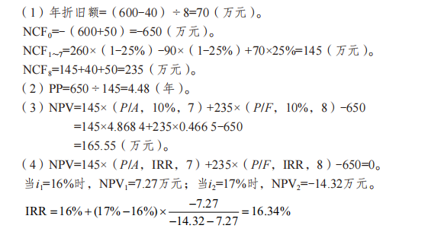
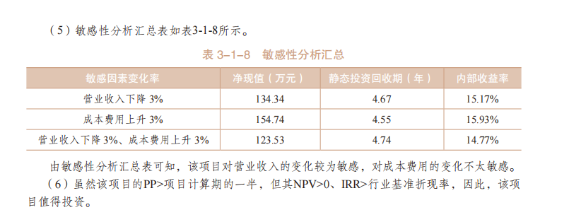布置作业
课后巩固与提升或其他作业
案例引导
更新改造项目如何才能做出正确的决策？
一体化教学
一、更新项目财务可行性分析
更新项目的决策意味着企业面临两种选择：①继续使用旧设备；②卖掉旧设备，购置新设
备以替换旧设备。这两种方案属于互斥投资方案，互相排斥，不能并存，选择其中一个方案，就必须淘汰另一个方案。从经济效益最大的要求出发，以方案的获利数额作为评价标准，一般采用净现值法和年金净流量法进行择优决策。
更新项目财务可行性分析的具体内容和步骤如下。
1．测算更新项目现金净流量
（1）旧设备的初始投资应根据其变现价值确定。
（2）旧设备的变现损失具有抵税作用，变现收益需要纳税。
（3）计算旧设备的折旧应按照原有的价值，而不能按照旧设备的变现价值。
【任务3-2-1】某企业计划用新设备替换现有的旧设备。旧设备预计可使用5年，账面价值为60 000元，目前变价净收入为35 000元。新设备投资额为100 000元，预计使用5年。截至第5年年末，新设备的预计残值为5 000元，旧设备的预计残值为1 000元。使用旧设备时，年营业收入为80 000元，付现成本为55 000元。使用新设备后，预计可使企业每年增加营业收入20 000元、每年降低付现成本10 000元。该企业按直线法计提折旧，企业所得税税率为25%。
要求：计算使用新、旧设备两个方案的现金净流量。
【解析】
（1）使用旧设备的现金净流量的计算如下。
旧设备年折旧额=（60 000-1 000）÷5=11 800（元）。
旧设备提前处理发生的固定资产净损失抵税额=（60 000-35 000）×25%=6 250（元）。
NCF0=-35 000-6 250=-41 250（元）。
NCF1～4=80 000×（1-25%）-55 000×（1-25%）+11 800×25%=21 700（元）。
NCF5 =21 700+1 000=22 700（元）。
（2）使用新设备的现金净流量的计算如下。
新设备年折旧额=（100 000-5 000）÷5=19 000（元）。
NCF0 =-100 000（元）。
NCF1～4 =（80 000+20 000）×（1-25%）-（55 000-10 000）×（1-25%）+19 000×25% =46 000（元）。
NCF5 =46 000+5 000=51 000（元）。
2．做出更新项目投资决策
当新、旧设备寿命期相同时，采用净现值法进行决策，选择净现值大的方案；当新、旧设
备寿命期不同时，采用年金净流量法进行决策，选择年金净流量高的方案。
（1）寿命期相同的更新项目决策（净现值法）。
【任务3-2-2】使用新设备的原始投资的现值为150万元，第1～10年每年的现金净流量为29.29万元；继续使用旧设备的原始投资额为100万元，第1～10年每年的现金净流量为20.18万元。行业基准折现率为10%。
要求：分析是否值得更新设备。
【解析】因新、旧设备寿命期相同，故采用净现值法。
使用旧设备的净现值=20.18×（P/A，10%，10）-100=20.18×6.144 6-100=24（万元）。
使用新设备的净现值=29.29×（P/A，10%，10）-150 =29.29×6.144 6-150 =29.98（万元）。
因使用新设备的净现值大于使用旧设备的净现值，所以值得更新设备。
【任务3-2-3】假设某企业为降低每年的生产成本，准备用一台新设备代替旧设备。旧设备原值为100 000元，已提折旧25 000元，估计还可用5年，5年后的残值为零。如果现在出售，可得价款80 000元。新设备的买价、运费和安装费共需160 000元，可用5年，第5年年末预计净残值为10 000元。使用新设备时，每年付现成本可节约30 000元（新设备年付现成本为50 000元，旧设备年付现成本为80 000元）。假设年销售收入不变，均为110 000元，企业所得税税率为25%，企业的最低期望报酬率为10%，新、旧设备均按直线法计提折旧。
要求：分析是否值得更新设备。
【解析】
第1步，计算使用新、旧设备的现金净流量。
旧设备年折旧额=（100 000-25 000-0）÷5=15 000（元）。
新设备年折旧额=（160 000-10 000）÷5=30 000（元）。
处置旧设备产生的收益纳税=［80 000-（100 000-25 000）］ ×25%=1 250（元）。
使用旧设备营业期现金净流量=（110 000-80 000-15 000）×（1-25%）+15 000=26 250（元）。
使用新设备营业期现金净流量=（110 000-50 000-30 000）×（1-25%）+30 000=52 500（元）。
使用新、旧设备的现金净流量计算如表3-2-1所示。
第2步，计算使用新、旧设备的净现值。
使用旧设备的净现值=26 250×（P/A，10%，5）-78 750
=26 250×3.790 8-78 750
=20 758.5（万元）。
使用新设备的净现值=52 500×（P/A，10%，4）+62 500×（P/F，10%，5）-160 000
=52 500×3.169 9+62 500×0.620 9-160 000
=45 226（万元）。
第3步，根据计算结果，做出决策。
因为使用新设备的净现值大于使用旧设备的净现值，所以该企业应进行设备更新。
（2）寿命期不同的更新项目决策（年金净流量法）。
寿命期不同的更新项目，用净现值指标可能无法得出正确的决策结果，应当采用年金净流
量法进行决策。年金净流量法如果同时考虑项目的现金流入和现金流出，则可先计算出各项目的净现值，在项目净现值的基础上计算年金净流量，选择年金净流量最大的项目。如果项目更新不会带来现金流入的变化，比较方案只考虑现金流出时，则先计算出各项目现金净流出的现值，在各项目现金净流出的现值的基础上计算年金净流出量（也称年金成本），选择年金净流出量最小的项目。
【任务3-2-4】某企业现有旧设备一台，由于节能减排的需要，企业准备对该设备予以更新。
旧设备还可使用6年，新设备寿命期为10年。当期折现率为10%，企业所得税税率为25%，更新前后预计的现金净流量如表3-2-2所示。
要求：请分析是否更新设备。
【解析】
方案一，使用旧设备。
NPV=-10 000+4 125×（P/A，10%，5）+7 250×（P/F，10%，6）
=-10 000+4 125×3.790 8+7 250×0.564 5
=9 729.68（元）。
年金净流量=9 729.68÷（P/A，10%，6）
=9 729.68÷4.355 3
=2 233.99（元）。
方案二，使用新设备。
NPV=-36 000+7 500×（P/A，10%，9）+10 200×（P/F，10%，10）
=-36 000+7 500×5.759+10 200×0.385 5
=11 124.6（元）。
年金净流量=11 124.6÷（P/A，10%，10）
=11 124.6÷6.144 6
=1 810.47（元）。
继续使用旧设备的年金净流量为2 233.99元，而购买新设备的年金净流量为1 810.47元，前者高于后者，因此应采用继续使用旧设备的方案。
二、改造项目财务可行性分析
1．测算改造项目的现金净流量
（1）进行投资预算。测算改造项目的现金净流量首先要进行投资预算。
（2）进行利润测算。这里的利润是指项目改造后带来的增量利润。
（3）测算改造项目的现金净流量。这里的现金净流量是指改造后带来的增量现金净流量。
【任务3-2-5】某设备为企业的关键设备，已运行12年，故障率较高，2016年平均工时损失达350分钟，并有上升趋势。要求对该设备进行改造。经测算，改造项目原始投资370万元，其中，设备建设支出320万元，流动资金50万元。年平均增加税前利润为160万元，企业所得税税率为25%。预计使用10年，预计净残值20万元。假设企业期望最低报酬率为10%。
要求：请计算该项目年增量现金净流量。
【解析】
该项目年折旧额=（320-20）÷10=30（万元）。
该项目年净利润增量=160×（1-25%）=120（万元）。
ΔNCF0 =-370（万元）。
ΔNCF1～9 =120+30=150（万元）。
ΔNCF10 =150+20+50=220（万元）。
该改造项目带来的年增量现金净流量如表3-2-3所示。
2．做出改造项目投资决策
改造项目财务可行性分析主要是投资与收益分析，一般采用差额投资内部收益率法进行决
策。差额投资内部收益率法是指在计算出两个原始投资额不相等的投资项目的增量现金净流量的基础上，计算出差额内部收益率，并据此判断这两个投资项目孰优孰劣的方法。当差额内部收益率指标大于或等于基准收益率或设定折现率时，原始投资额大的项目较优；反之，则原始投资额小的项目较优。差额投资内部收益率法的计算公式与任务一中新建项目的IRR的计算公式相同，只不过采用的是增量现金净流量计算。
【任务3-2-6】沿用【任务3-2-5】的资料，计算项目差额投资内部收益率ΔIRR，并判断该项目是否可行。
NPV=150×（P/A，ΔIRR，9）+220×（P/F，ΔIRR，10）-370=0。
用Excel计算出方案的差额内部收益率ΔIRR=10.49%，由于项目内部收益率10.49%＞企业期望最低报酬率10%，故该项目应进行改造。
布置作业
课后巩固与提升或其他作业

